

人工智能
（遗传算法的应用：求函数的最大值）


专业: 计算机科学与技术
成员 | 班级 | 学号 | 姓名 | 分数
组长 | 电计1604 | 201638023 | 李锐
组员1
组员2
组员3

遗传算法的应用：求函数的最大值

- 问题描述
已知函数y=-(x-1)^2+5,-32<=x<=31,求该函数在其区间上的最大值。

- 问题讨论
对应于遗传算法的要素进行如下设定：
每一个整数x为一个个体，由题可知个体数为64；
染色体（即个体编码）采用二进制的形式，其位数由个体数可以确定为6位；
适应度函数即为所给函数y=-(x-1)^2+5；
群体规模设定为100；
采用的个体选择概率分配方法为适应度比例方法；
采用的选择个体的方法为转盘赌选择法；
交叉算子选择一点交叉，交叉点随机产生，但交叉操作在一定的概率下进行（交叉率），此处设定为0.5；
变异概率设定为0.001；
终止条件为达到所输入设定的迭代次数。

- 源代码见最后

- 运行结果及分析
输入迭代次数为200，所得结果如下：
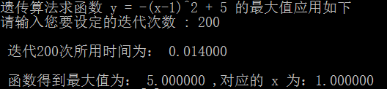
迭代完成后种群个体信息显示如下：
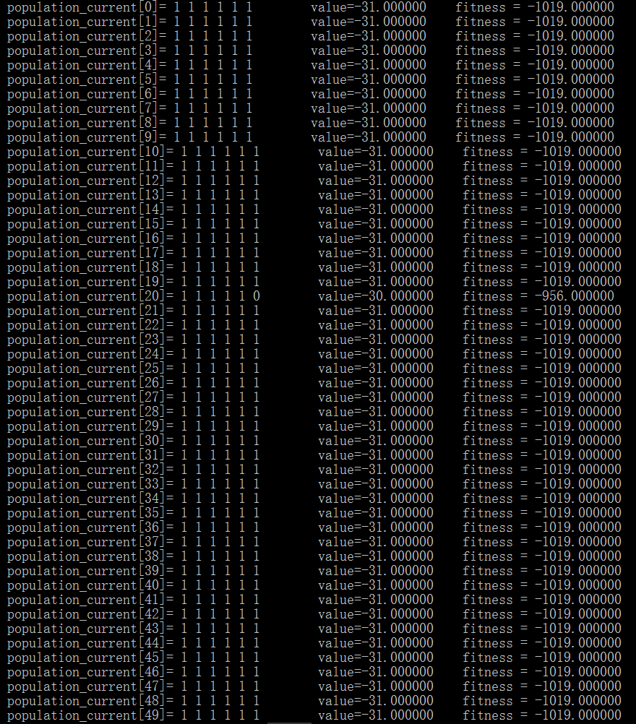
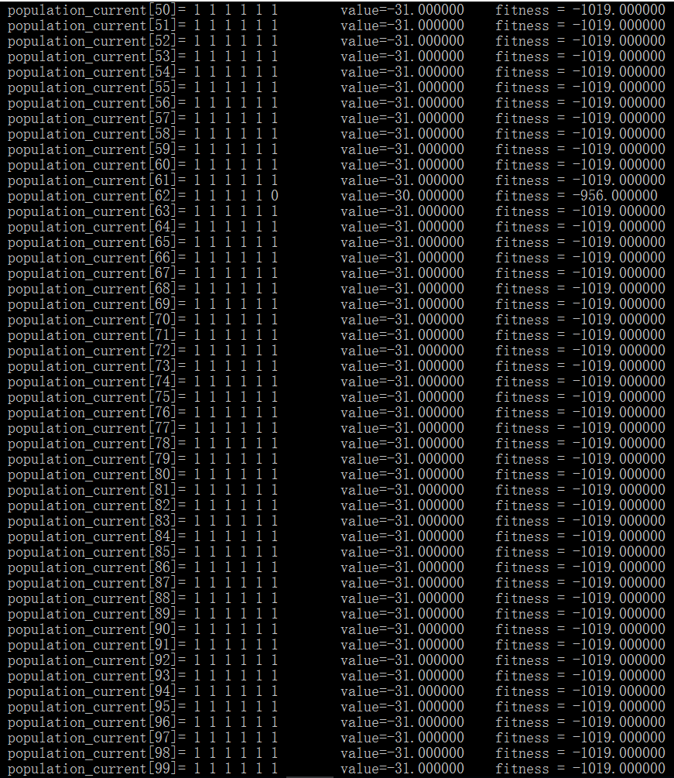
分析：
本次结果表明函数的最大值为5，对应的x值为1，正确；
多次运行的结果中存在出现误差的情况，误差不大且出现次数很少，由遗传算法的原理可知当迭代次数越少，出现误差的概率越大，而当迭代次数较多时，所需要的时间也会相对较长；
同时从上面的运行结果可以看出，迭代200次后种群个体值除去极少数的变异情况之外均为-31，分析原因为：此处适应度函数y=-(x-1)^2+5的值很大概率为绝对值较大的负数，故适应度的总和也为负数，而程序所采用的个体选择概率分配方法为适应度比例方法，所以多次迭代后所生存下来的适者即为绝对值最大的负数-31。

- 学习收获与体会
本学期通过对人工智能课程的学习，我对于人工智能有了一定的初步了解：各种知识表示方法、确定与不确定的推理方法、搜索策略、进化算法等等，同时我也认识到了人工智能这门学科丰富的逻辑内涵与广阔的应用领域，并且深切感受到了学习相关知识的重要性与趣味性；
通过这次项目设计，我更加深入地了解了遗传算法的原理与实现方法，并将其应用到了基本的实际问题当中，同时也在实现算法的过程中提高了自己的编程能力，一次又一次地分析、调试、修改，不断地发现问题并解决问题，在一定程度上提高了自我学习与处理问题的能力，当程序最后运行出正确结果时，我的内心真的很开心。

- 课程建议
对于前面的部分内容，如一阶谓词逻辑表示法、归结推理等，其实有相当一部分的内容在离散数学课程中已经有了详细的说明与讲解，所以希望老师对于这一部分的讲授可以稍微快一点；而对于后面我们比较陌生的各种算法及应用，则是希望老师能够更慢一点讲。
最后非常感谢老师这一学期的教导与讲授，老师辛苦了。

程序源代码如下：
#include <stdio.h>
#include <conio.h>
#include <stdlib.h>
#include <time.h>
#include <iostream>
#include <math.h>

using namespace std;

/*****初始化一些参数*****/
const int Population_size = 100; //种群规模
const int Chromosome_length = 6; //个体数为64，用6位表示每一个个体
double rate_crossover = 0.5; //交叉率
double rate_mutation = 0.001; //变异率
int iteration_num = 50; //初始设定进化50代
/****************************************/

//将染色体定义为结构体类型
typedef struct Chromosome
{
short int bit[Chromosome_length]; //染色体二进制码串
double value; //二进制代码对应的实际值
double fitness; //适应值
double rate_fit; //相对的fit值，即所占的百分比
double cumu_fit; //积累概率
}chromosome;

/*****函数声明*****/
//初始化得到个体的二进制字符串
void population_initialize(chromosome (&population_current)[Population_size]);
//对染色体进行解码
void decode(chromosome &population_current) ;
//计算染色体的适应度值
double objective_function(double x);
//更新种群内个体的属性值
void fresh_property(chromosome(&population_current)[Population_size]);
//基于旋转赌轮的选择操作 proportional roulette wheel selection
void seletc_prw(chromosome(&population_current)[Population_size], chromosome(&population_next_generation)[Population_size], chromosome &best_individual);
//交叉操作
void crossover(chromosome (&population_next_generation)[Population_size]);
//突变操作
void mutation(chromosome (&population_next_generation)[Population_size]);
/****************************************/

// 主函数
void main()
{
/*****初始化定义的种群和个体*****/
clock_t start, end;//开始计时,精确到秒
/****************************************/

/*****初始化定义的种群和个体*****/
chromosome population_current[Population_size]; //当前种群
chromosome population_next_generation[Population_size]; //产生的下一代的种群
chromosome best_individual; //记录适应度的最大值
chromosome zeros_chromosome; //定义一个全为0的个体，用于群体中某个个体的重置
/****************************************/

int i = 0,j = 0;//循环变量

//*****初始化定义的种群和个体*****
//首先初始化zeros_chromosome，后使用之初始化其他个体
for (i = 0; i < Chromosome_length; i++)
zeros_chromosome.bit[i] = 0;
zeros_chromosome.fitness = 0.0;
zeros_chromosome.value = 0.0;
zeros_chromosome.rate_fit = 0.0;
zeros_chromosome.cumu_fit = 0.0;

best_individual = zeros_chromosome;
for (i = 0; i < Population_size; i++)
{
population_current[i] = zeros_chromosome;
population_next_generation[i] = zeros_chromosome;
}
/****************************************/

printf("遗传算法求函数 y = -(x-1)^2 + 5 的最大值应用如下\n");

enter:printf("请输入您要设定的迭代次数 : ");
// 输入迭代次数，传送给参数 iteration_num
scanf("%d", &iteration_num);

// 判断输入的迭代次数是否为负或零，是的话重新输入
start = clock();
if (iteration_num <1)
goto enter;

//种群初始化，得到个体的二进制字符串
population_initialize(population_current);
//更新种群内个体的属性值
fresh_property(population_current);
best_individual = population_current[0];
// 开始迭代
for (i = 0; i< iteration_num; i++)
{
// 输出当前迭代次数
//printf("\ni = %d\n", i);
//挑选优秀个体组成新的种群
seletc_prw(population_current,population_next_generation,best_individual);
//对选择后的种群进行交叉操作
crossover(population_next_generation);
//对交叉后的种群进行变异操作
mutation(population_next_generation);
//更新种群内个体的属性值
fresh_property(population_next_generation);
//将population_next_generation的值赋给population_current，并清除population_next_generation的值
for (j = 0; j < Population_size; j++)
{
population_current[j] = population_next_generation[j];
population_next_generation[j] = zeros_chromosome;
}
//检验时间是否到90s
end = clock();
if (double(end - start) / CLK_TCK> 89)
break;
}
//输出所用时间
printf("\n 迭代%d次所用时间为： %f\n", iteration_num, double(end - start) / CLK_TCK);

//输出结果
printf("\n 函数得到最大值为： %f ,对应的 x 为：%f \n", best_individual.fitness, best_individual.value);

for (i = 0; i<Population_size; i++)
{
printf(" population_current[%d]=", i);
for (j = 0; j < Chromosome_length; j++)
printf(" %d", population_current[i].bit[j]);
printf(" value=%f fitness = %f\n", population_current[i].value, population_current[i].fitness);
}
printf("\nPress any key to end ! ");

// 清除所有缓冲区
// flushall();
system("pause");
}

//函数：种群初始化
//输入是数组的引用
//调用时，只需输入数组名
void population_initialize(chromosome (&population_current)[Population_size])
{
int i = 0, j = 0;

//产生随机数种子
srand((unsigned)time(NULL));
//遍历种群中的每个染色体
for (j = 0; j<Population_size; j++)
{
//随机初始化染色体的每一位
for (i = 0; i<Chromosome_length; i++)
{
// 随机产生染色体上每一个基因位的值，0或1
population_current[j].bit[i] = rand()% 2;
}

}

}

// 函数：将二进制换算为十进制
void decode(chromosome &population_current)
{//此处的染色体长度为6，其中第6个表示符号位
int i = 0;
population_current.value = 0;
//低位在前，高位再后
for( i = Chromosome_length -1 ; i > 0; i-- )
population_current.value += (double)pow(2,Chromosome_length-i-1) * (double)population_current.bit[i]; //遍历染色体二进制编码,
//最高位为符号位，如果是1代表负数
if (population_current.bit[0] == 1)
population_current.value = 0 - population_current.value;

}

//函数:计算适应度
double objective_function(double x)
{
double y;
// 目标函数：y= - ( (x-1)^ 2 ) +5
y = -((x - 1) *(x - 1)) + 5;
return(y);
}

//函数：更新种群内个体的属性值
//说明：当种群中个体的二进制串确定后，就可以计算每个个体fitness、value、rate_fit 、cumu_fit
//输入：
//chromosome (&population_current)[Population_size] 当前代种群的引用
void fresh_property(chromosome (&population_current)[Population_size])
{
int j = 0;
double sum = 0;

for (j = 0; j < Population_size; j++)
{

//染色体解码，将二进制换算为十进制，得到一个整数值
//计算二进制串对应的10进制数值
decode(population_current[j]);
//计算染色体的适应度
population_current[j].fitness = objective_function(population_current[j].value);
sum = sum + population_current[j].fitness;

}

//计算每条染色体的适应值百分比及累计适应度值的百分比，在轮盘赌选择法时用它选择染色体
population_current[0].rate_fit = population_current[0].fitness / sum;
population_current[0].cumu_fit = population_current[0].rate_fit;
for (j = 1; j < Population_size; j++)
{
population_current[j].rate_fit = population_current[j].fitness / sum;
population_current[j].cumu_fit = population_current[j].rate_fit + population_current[j-1].cumu_fit;
}

}

//函数：基于轮盘赌选择方法，对种群中的染色体进行选择
//输入：
//chromosome (&population_current)[Population_size] 当前代种群的引用
//chromosome (&population_next_generation)[Population_size] 选择出的下一代种群的引用
//chromosome &best_individual 当前代种群中的最优个体
void seletc_prw(chromosome (&population_current)[Population_size],chromosome (&population_next_generation)[Population_size],chromosome &best_individual)
{

int i = 0, j = 0;
double rate_rand = 0.0;
//产生随机数种子
srand((unsigned)time(NULL));
for (i = 0; i < Population_size; i++)
{
rate_rand = (float)rand() / (RAND_MAX);
if (rate_rand < population_current[0].cumu_fit)
population_next_generation[i] = population_current[0];
else
{
for (j = 0; j < Population_size; j++)
{
if (population_current[j].cumu_fit <= rate_rand && rate_rand < population_current[j + 1].cumu_fit)
{
population_next_generation[i] = population_current[j + 1];
break;
}
}
}

//如果当前个体比目前的最有个体还要优秀，则将当前个体设为最优个体
if(population_current[i].fitness > best_individual.fitness)
best_individual = population_current[i];
}

}

// 函数：交叉操作
void crossover(chromosome (&population_next_generation)[Population_size])
{
int i = 0,j = 0;
double rate_rand = 0.0;
short int bit_temp = 0;
int num1_rand = 0, num2_rand = 0, position_rand = 0;
//产生随机数种子
srand((unsigned)time(NULL));
//应当交叉变异多少次呢？先设定为种群数量
for (j = 0; j<Population_size; j++)
{
rate_rand = (float)rand()/(RAND_MAX);
//如果大于交叉概率就进行交叉操作
if(rate_rand <= rate_crossover)
{
//随机产生两个染色体
num1_rand = (int)rand()%(Population_size);
num2_rand = (int)rand()%(Population_size);
//随机产生两个染色体的交叉位置
position_rand = (int)rand()%(Chromosome_length - 1);
//采用单点交叉，交叉点之后的位数交换
for (i = position_rand; i<Chromosome_length; i++)
{
bit_temp = population_next_generation[num1_rand].bit[i];
population_next_generation[num1_rand].bit[i] = population_next_generation[num2_rand].bit[i];
population_next_generation[num2_rand].bit[i] = bit_temp;
}

}
}

}

// 函数：变异操作
void mutation(chromosome (&population_next_generation)[Population_size])
{
int position_rand = 0;
int i = 0;
double rate_rand = 0.0;
//产生随机数种子
srand((unsigned)time(NULL));
//变异次数设定为种群数量
for (i = 0; i<Population_size; i++)
{
rate_rand = (float)rand()/(RAND_MAX);
//如果大于交叉概率就进行变异操作
if(rate_rand <= rate_mutation)
{
//随机产生突变位置
position_rand = (int)rand()%(Chromosome_length);
//突变
if (population_next_generation[i].bit[position_rand] == 0)
population_next_generation[i].bit[position_rand] = 1;
else
population_next_generation[i].bit[position_rand] = 0;

}

}
}

